U15.4 scheda creata il 20 gennaio 2026
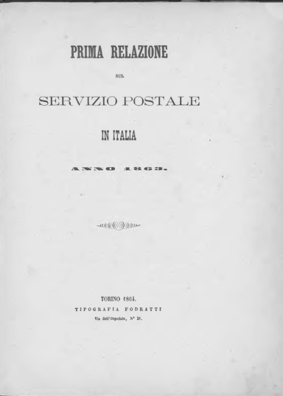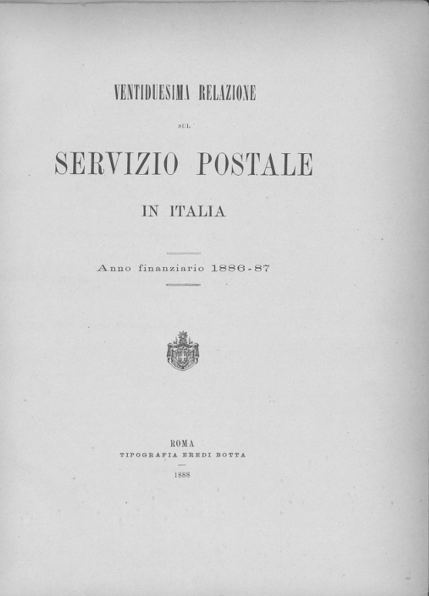

Descrizione storico-bibliografica
... *Relazione sul servizio postale in Italia. – Anno 1. (1863)-anno finanziario 22. (1886/87). - Torino : Tipografia Fodratti, 1864-1888. – 22 volumi ; 31 cm. ((Annuale. – L’editore varia: Torino : Tipografia Ceresole e Panizza (1867-1871); Roma : Tipografia Eredi Botta (1872-1888). - Precede il titolo il numero ordinale. - IST0033797; TO00192665
Si fonde con: *Relazione statistica sui telegrafi del Regno d'Italia dell'anno... [U15.5]
Continua con: *Relazione statistica intorno ai servizi postale e telegrafico per l'esercizio... ed al servizio delle casse postali di risparmio per l'anno... [U15.6]
Autore: Italia : Direzione generale delle poste
Soggetto: Poste e telegrafi - 1863-1887
Classe: D383.4945
Copie digitali: 1863; 1864; 1869; 1871-1886/87; 1883; 1885/86; 1886/87

Informazioni storico-bibliografiche
Relazioni ufficiali edite dall’Amministrazione postale italiana
Introduzione
Dopo l’unificazione politica d’Italia nel 1861, postalmente in alcune regioni erano ancora in vigore alcune norme preunitarie. L’esigenza di sistemare organicamente le questioni postali ed unificare l’Italia anche da questo punto di vista era un’inderogabile necessità politica, che venne risolta con la promulgazione della legge n. 604 del 5 maggio 1862 sulla riforma postale, che entrò in vigore il 1° gennaio 1863. La legge stabiliva, tra l’altro, che la Direzione generale delle poste (poi il ministero) dovesse presentare annualmente al ministro ed al Parlamento una relazione sull’andamento dei servizi offerti. L’obbligo venne sempre osservato (tranne dal 1942 al 1945): le relazioni annuali erano redatte a stampa in volumi in 4°, con un numero di pagine variabile tra le 100 e le 300, contenenti notizie descrittive e dati statistici sull’Amministrazione e sull’andamento dei servizi offerti, proposti nelle diverse edizioni con maggiore o minore analiticità e con diversa organizzazione delle informazioni. Le parti descrittive sono di grande interesse ed affidabilità; alcuni dati statistici devono invece essere utilizzati con cautela e tenendo conto dei metodi di rilevamento molto approssimativi, soprattutto nei conteggi delle corrispondenze indescritte (si effettuava un conteggio settimanale o quindicinale, moltiplicando semplicemente per 52 o 26 il dato rilevato). Sino al 1883 le Relazioni si riferivano all’anno solare; poi all’anno finanziario, che iniziava il 1° luglio e terminava il 30 giugno dell’anno successivo.
I documenti sono liberi da diritti e scaricabili gratuitamente per la libera consultazione. In caso di utilizzo per pubblicazioni, sarà gradita la citazione di questo sito e la comunicazione di ciò via e-mail a issp@issp.po.it.
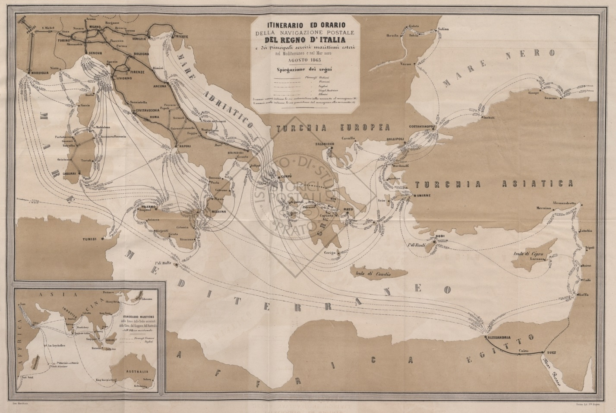
Itinerario ed orario della navigazione postale del regno d'Italia
(dalla Relazione del 1864)
Relazioni dal 1863 al 1942. Di seguito l'elenco delle relazioni dal 1863 (pubblicata nel 1864) al 1941-42 (pubblicata nel 1949). Molte sono disponibili in formato PDF e scaricabili gratuitamente per la libera consultazione. In caso di utilizzo per pubblicazioni sarà gradita la citazione di questo sito e la comunicazione di ciò via e-mail a issp@issp.po.it. https://www.issp.po.it/relazioni-ufficiali/

